**Hướng Dẫn Entity**

**1.**

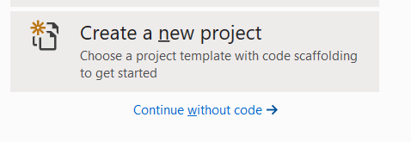

**2.**

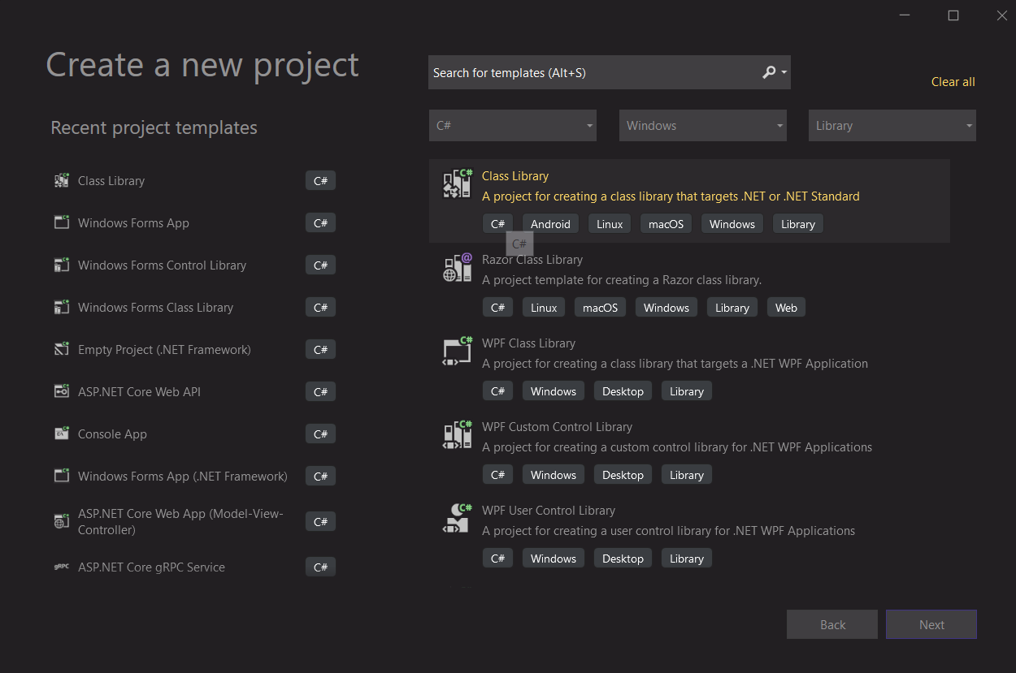

**3.**

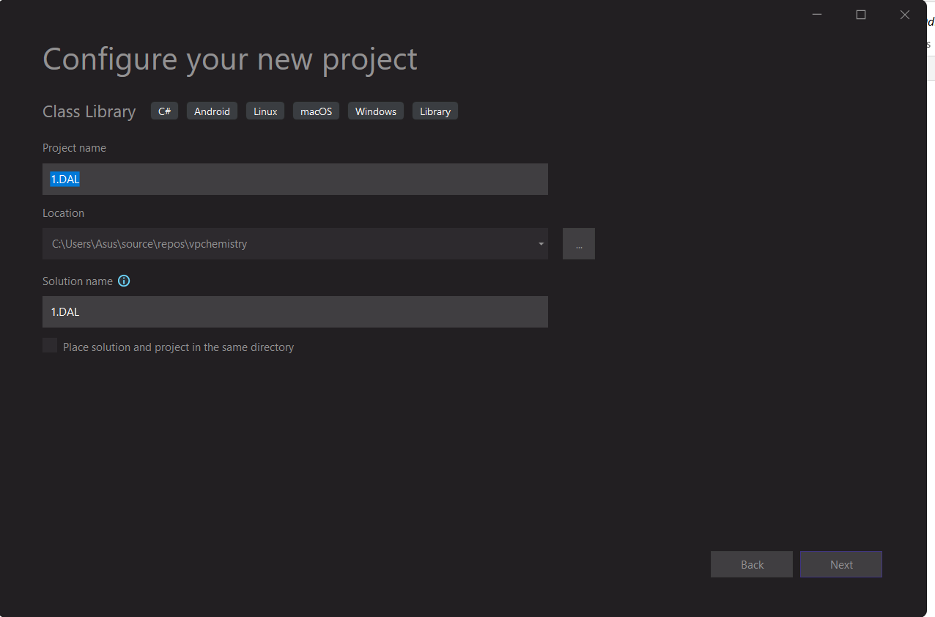

**4.**

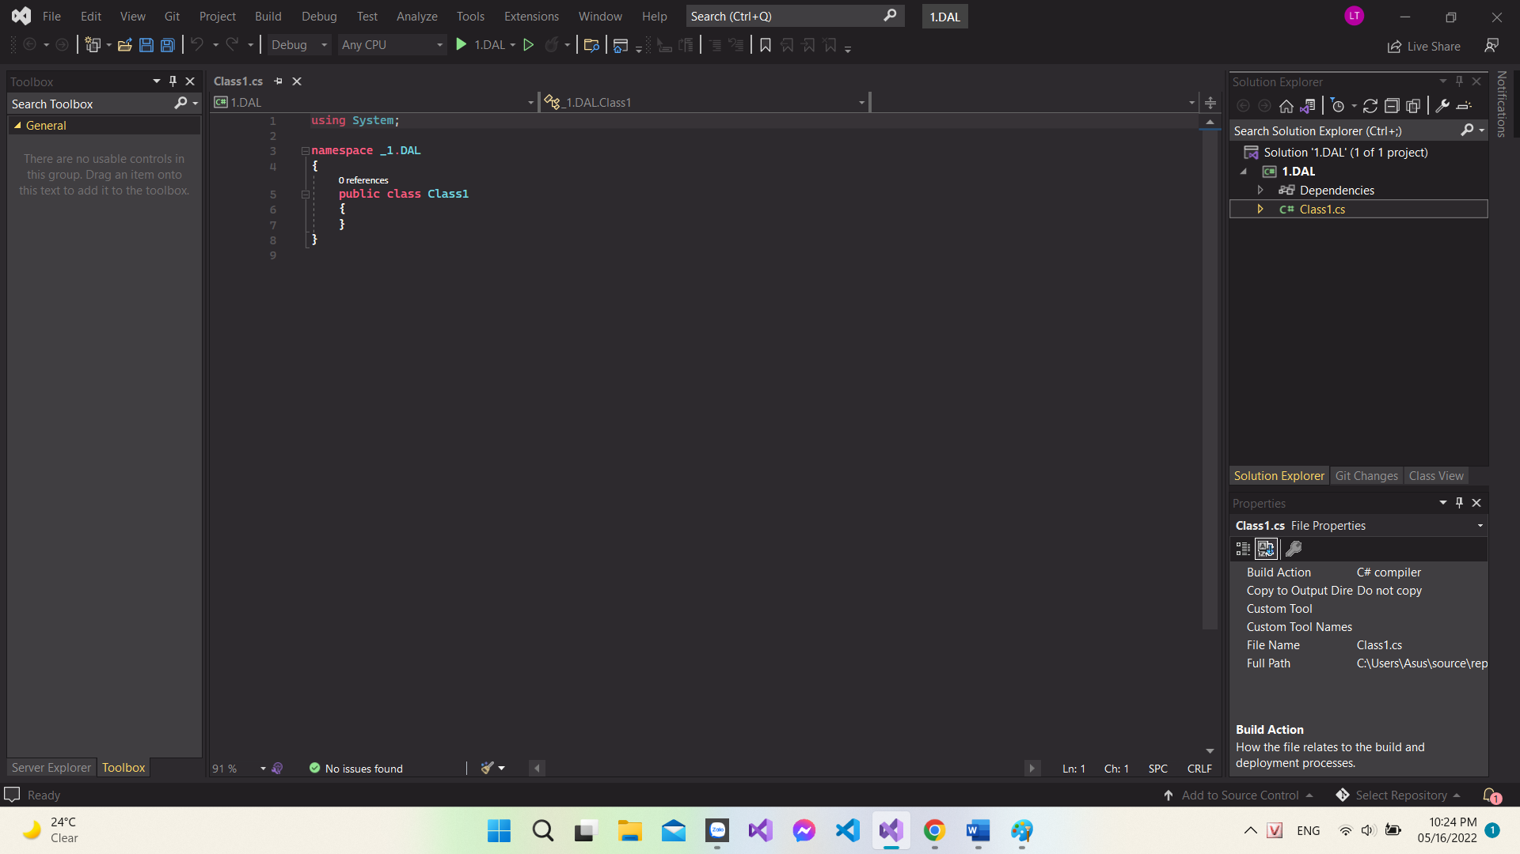

**5.**

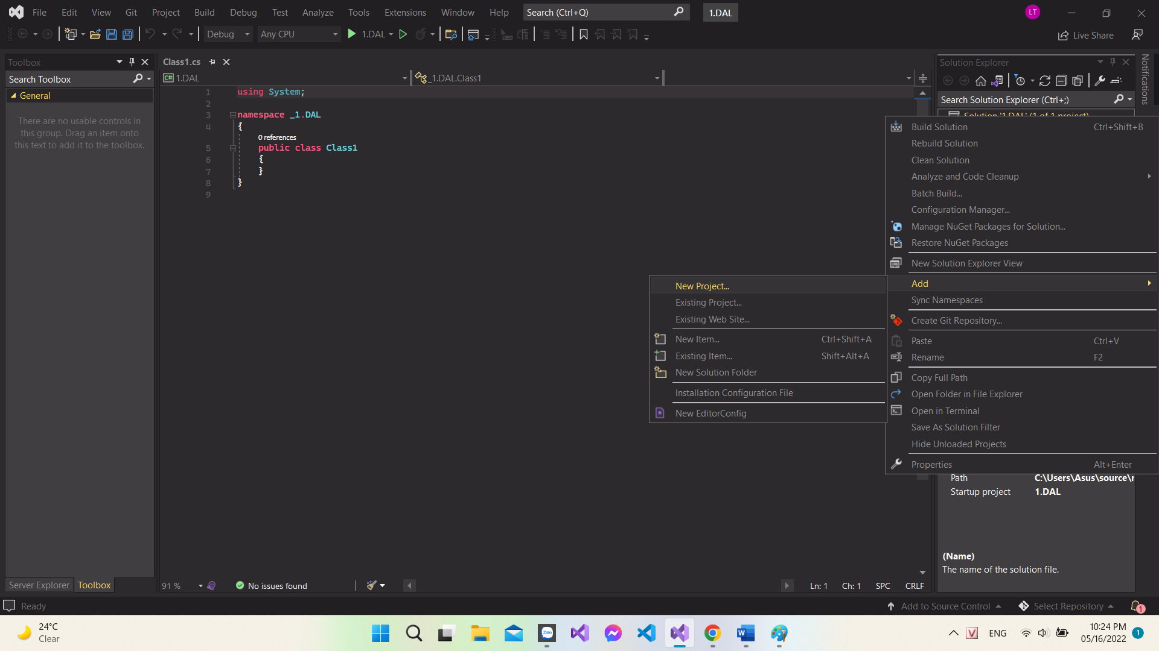

**6.**

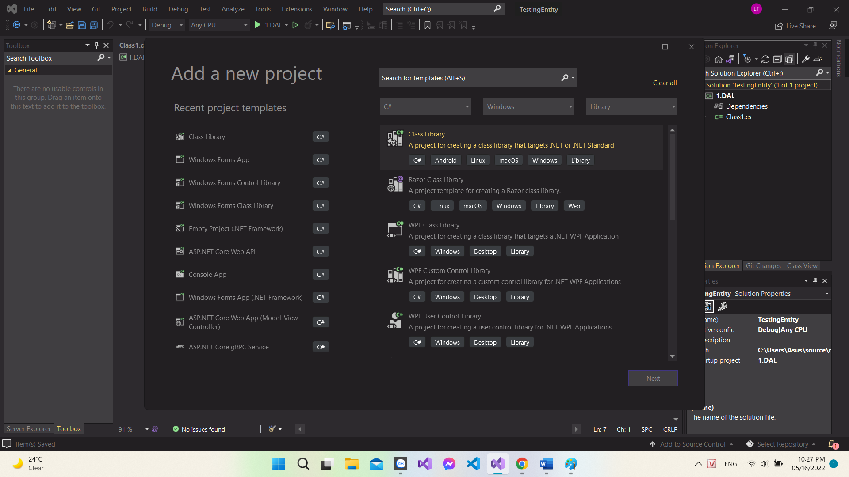

**7.**



**Lưu ý tầng 1 và tầng 2 cách tạo giống như nhau và khi tạo xong xóa đi 2 class ở cả 2 tầng như thế này**

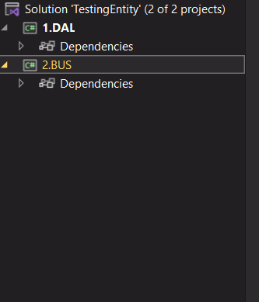

**8.**

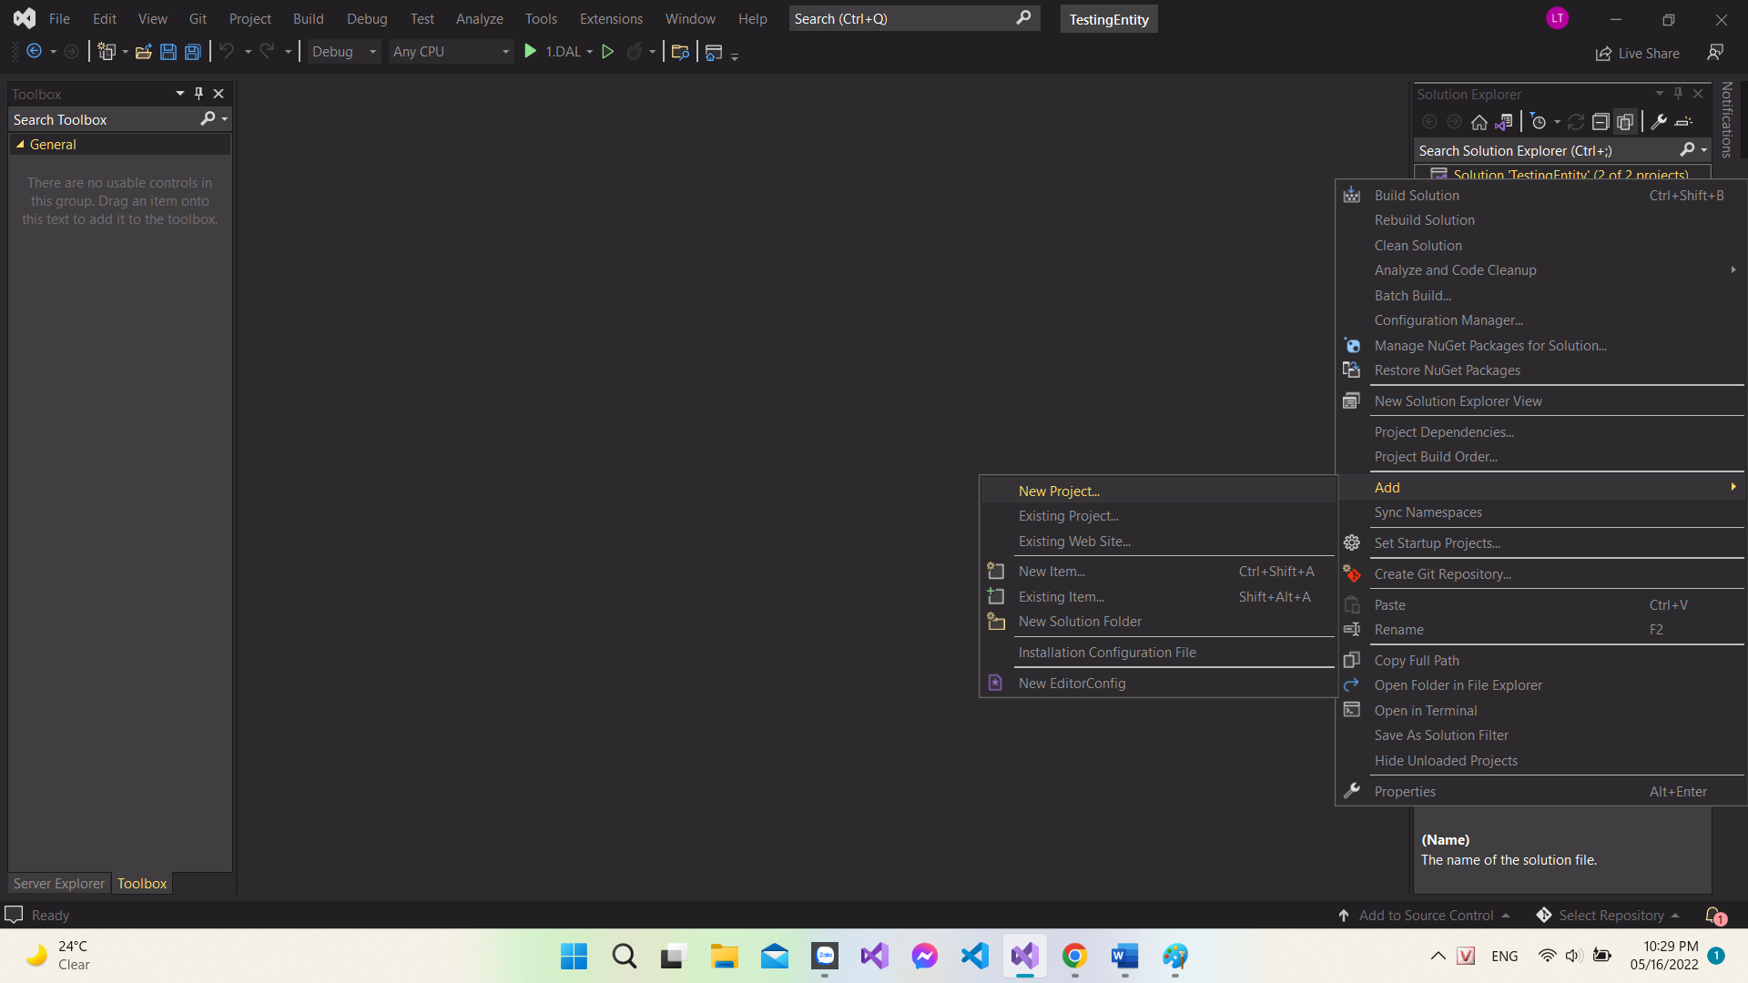

**9.**

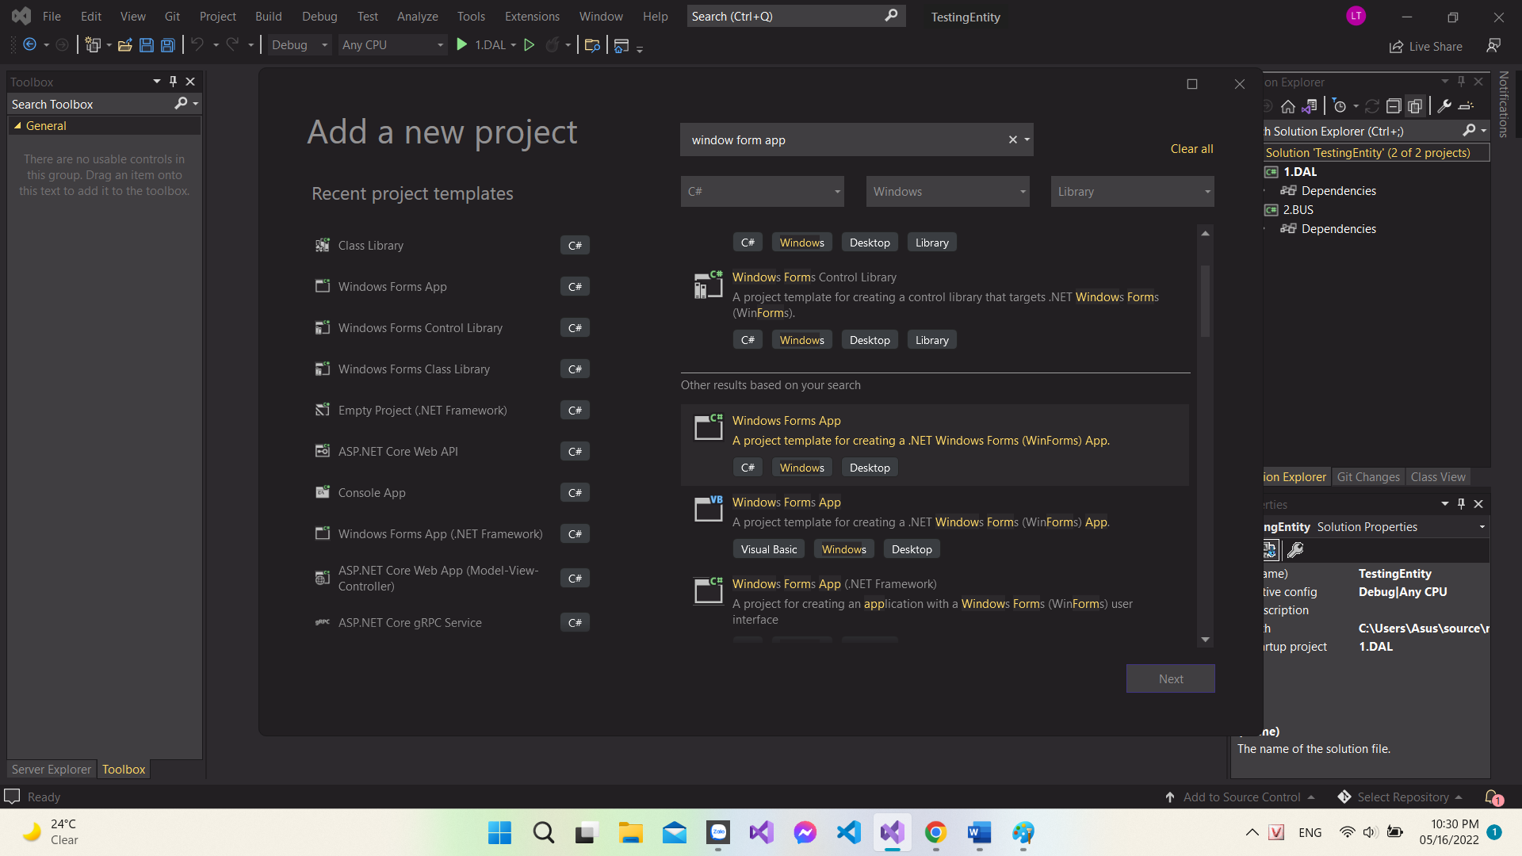

**10.**

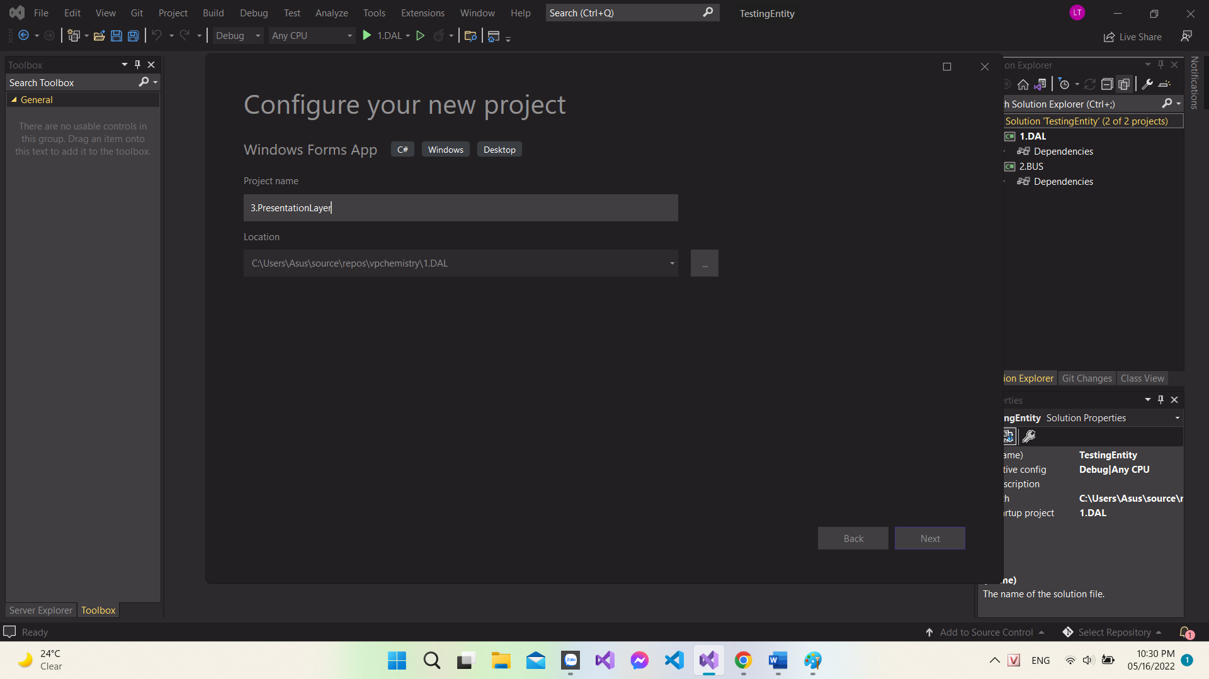

**11.**

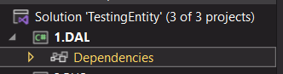

**Lưu ý ở tầng 1 sẽ phải cài 3 packages chuột phải chọn Dependencies=>**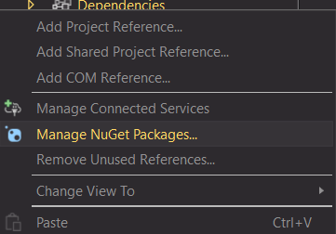

**=>lưu ý mình sẽ vào phần Browse và cài lần lượt tìm kiếm từ khóa:**

**=> tất cả 3 package phải cài chung 1 version 5.0.15( để cho đỡ bị lỗi) nếu 1 cái khác version thì xin chúc mừng bạn đã tìm được ánh sáng của đảng ở ngành Beauty =((**

**+sql**

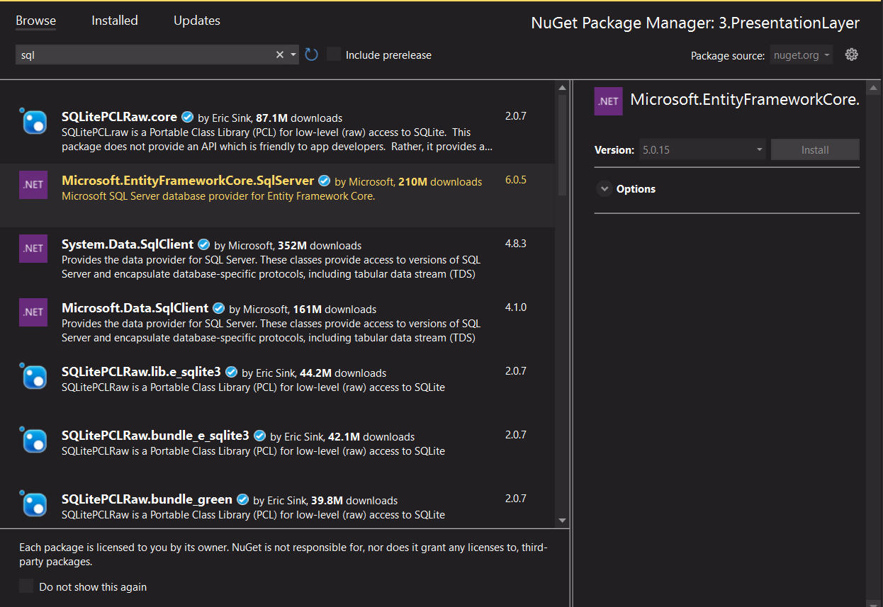

**Bấm Install và Iaccept để cài**

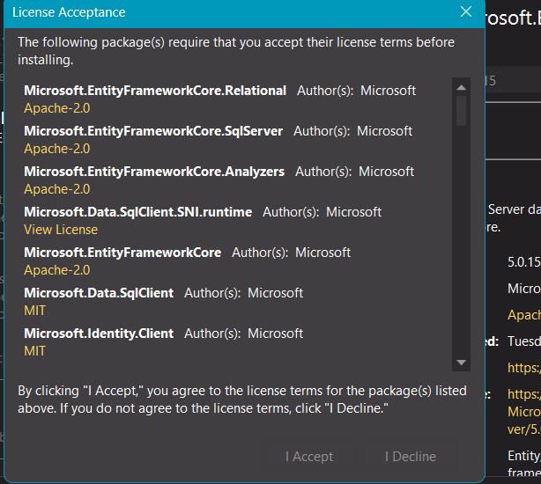

**+entity**

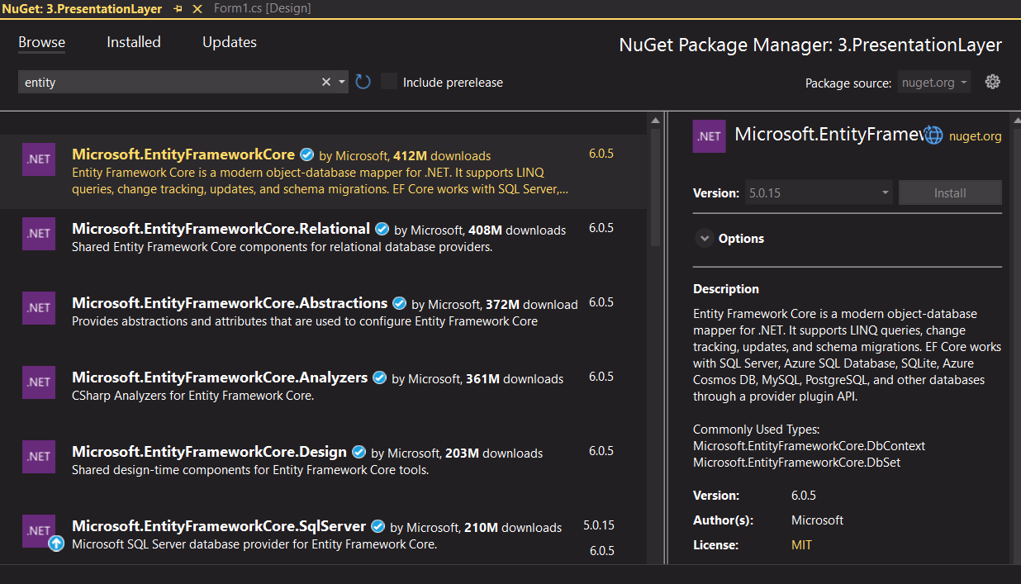

**Các cài tương tự**

**+tools**

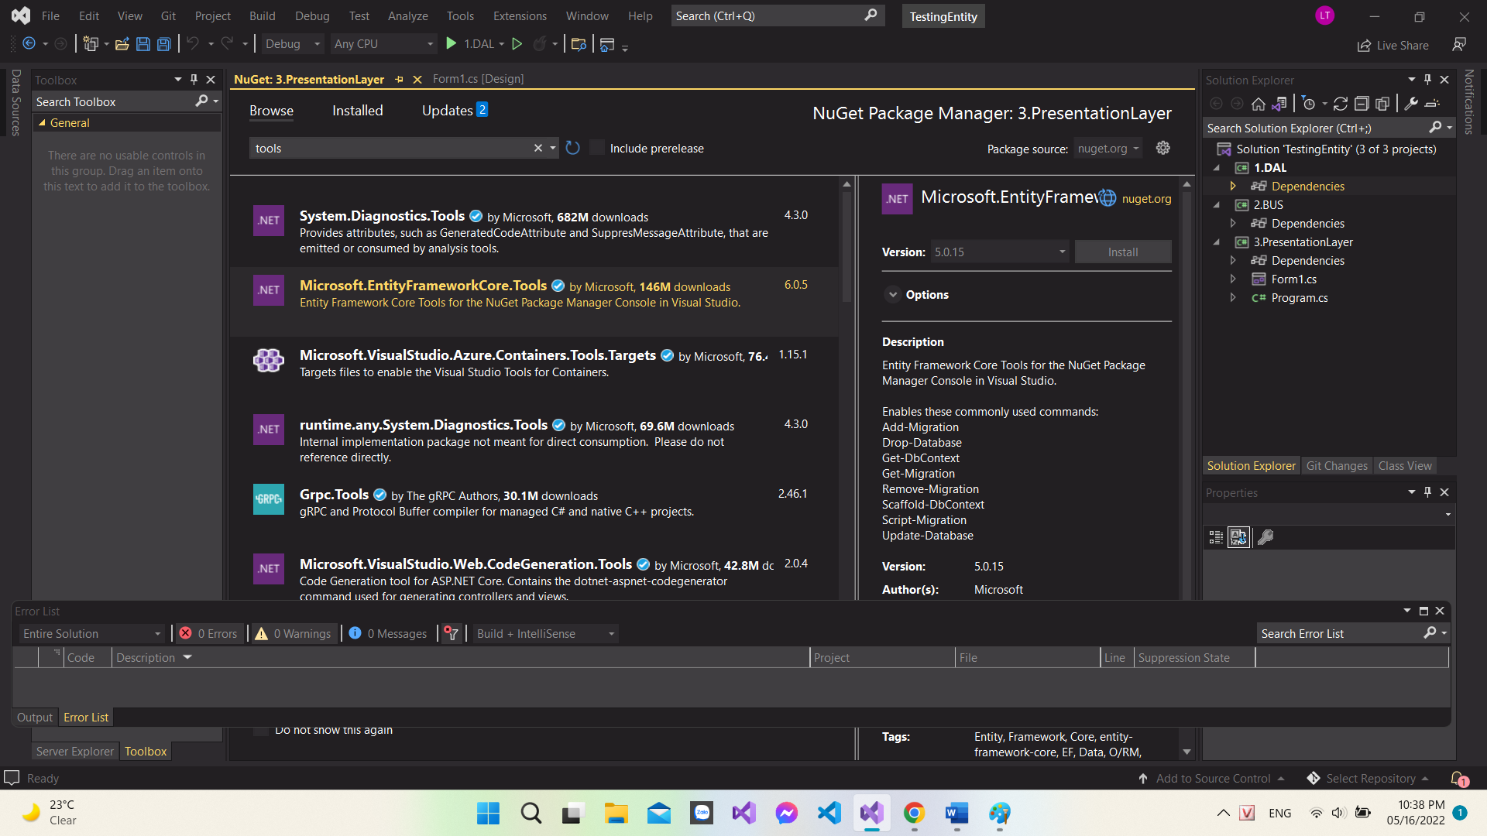

**11.khi cài xong 3 packages thì chúng ta sẽ nối các tầng với nhau**

**=> lưu ý thứ tự nối là tầng 2 nối về tầng 1, tầng 3 nối về tầng 2**

**\* cách nối**

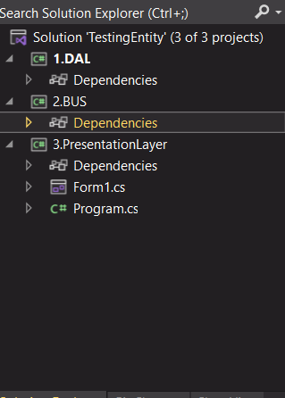

**B1. Chuột phải vào dependencies ở tầng 2 => chọn add Project References=> tích vào tầng 1 (tích vào tầng 3 thì niệm ☹) => bấm oke và tiếp tục làm với tầng 3 để nối với tầng 2**

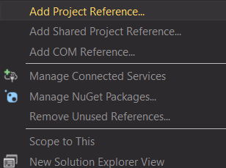

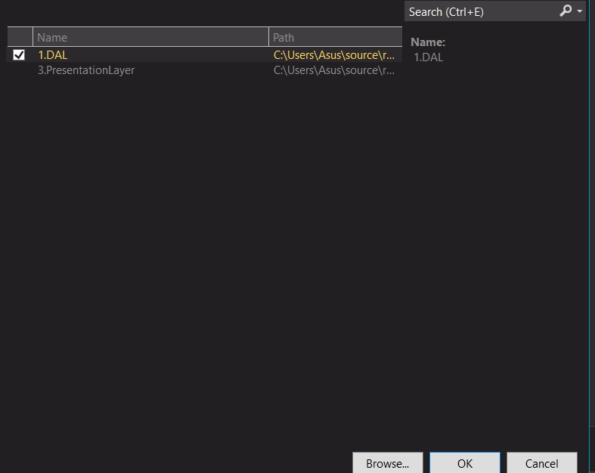

**Sau khi nối xong thì kiểm tra lại bằng cách vào xem các dấu tích có nằm chính xác ở các tầng mình muốn nối hay không**

**/=============================The En=======================================/**

**Xin chào các homies Xi Sáp mình đã quay trở lại rồi đây, tiếp đến mình sẽ giới thiệu cách tạo bảng bằng Code First(DB First dễ dậy sau nhé) (●’◡’●)**

**B1. Các của nợ tạo ra các folder chuẩn như thế này nhé**

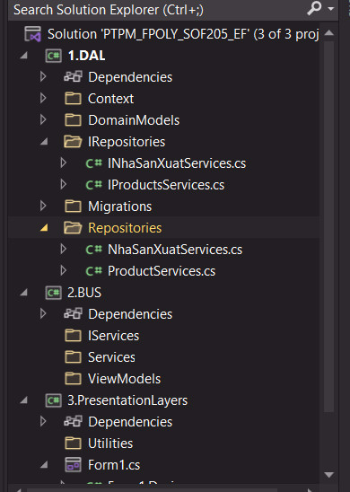

**B2. Vào Foler DomainModels Tạo Ra Các đối tượng mà các của nợ muốn tạo(ví dụ 2 model như ảnh)**

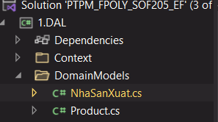

**+Để dễ hình dung mình sẽ miêu tả là mình muốn tạo 2 bảng Sản phẩm và Nhà Sản Xuất**

**Với Quan hệ 1 nhiều (1 nhà sản xuất sẽ sản xuất ra nhiều sản phẩm)**

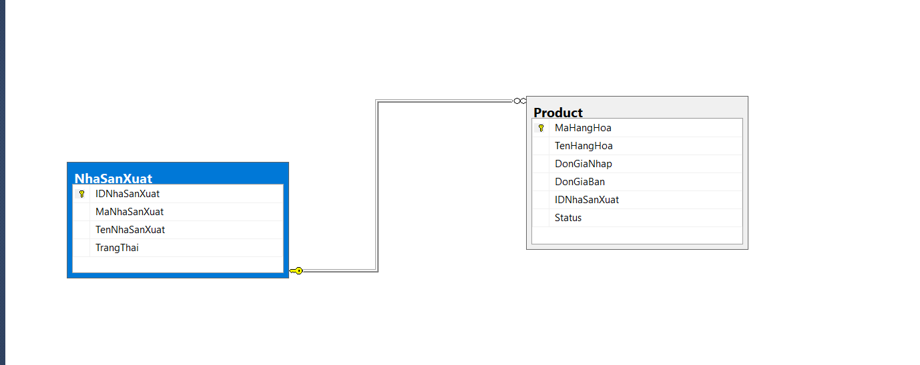

**+Product Nhé:(lời khuyên vững db first hãy sang làm code first vì nó có mấy cái cuối của model hơi khó nhớ nên hãy cứ lươn văn khươn là tạo ra các model test thử bằng db first rồi xem các để tạo quan hệ cũng như thuộc tính như thế nào.Cần Học db first rảnh mình hoặc Sư Phụ Zũng Nờ A 31 sẽ chỉ các bạn vì nó dễ thao tác nhưng sẽ không tùy biến được khi mình muốn thêm thuộc tính hay bảng mới được bằng code first)**

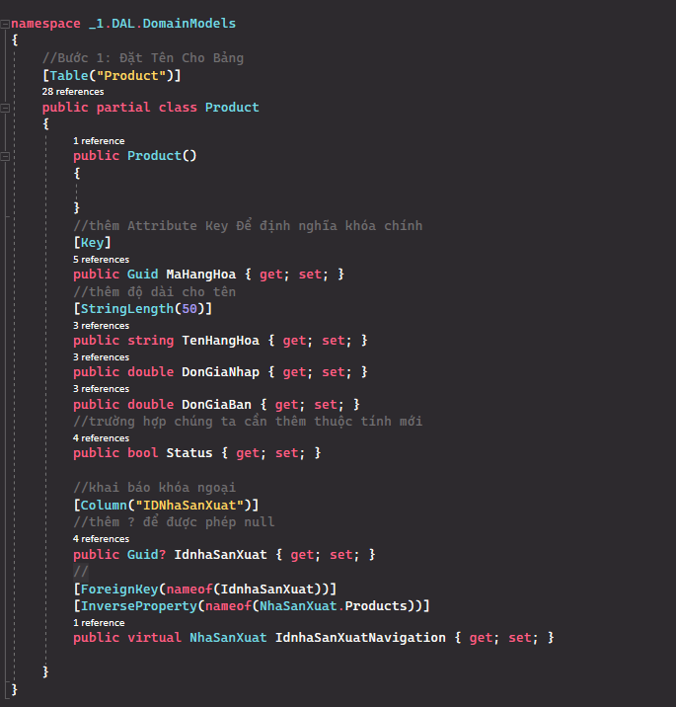

**+NhaSanXuat:**

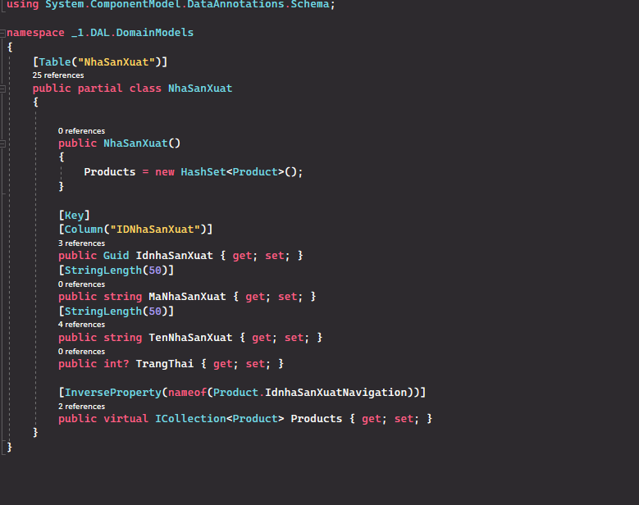

**+Khi các thánh tạo xong 2 model này thì công việc tiếp theo các thánh làm giúp con**

**Là vào Folder Context các thánh tạo giúp con 1 class đặt tên là DatabaseConText nhé**

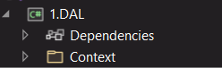

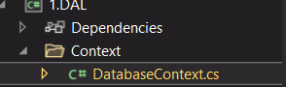

**Tiếp đến bên trong này có những cái cần làm như này**

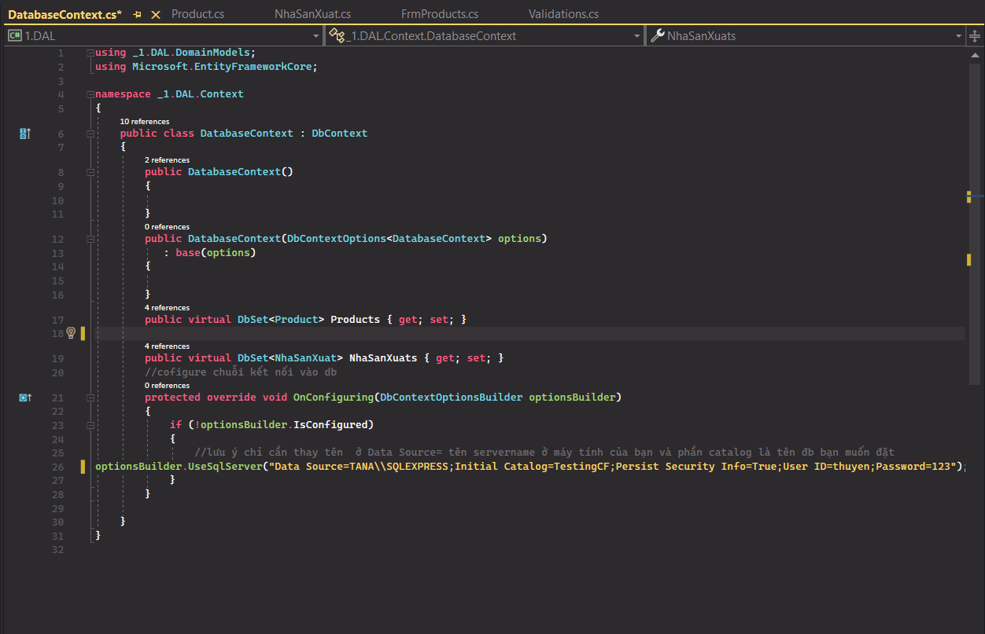

**+các bố nhớ kế thừa cho con DbContext không thì chỉ có niệm**

**+lưu ý :**



**Chỗ này các bố thay cho con cái màu vàng khè kia kìa(Connection String) chính là chuỗi liên kết vào sql của các bố và phần catalog thích đặt tên gì thì tùy nhé!**

**+khi xong các bước trên rồi các bố giúp con chuột phải vào tầng Project ở tầng 1=>Set as start up project**

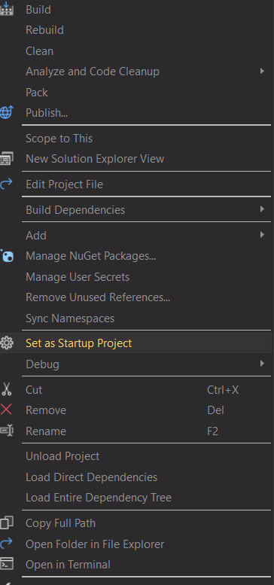

**=> xong vào phần Tools trên đỉnh đầu**

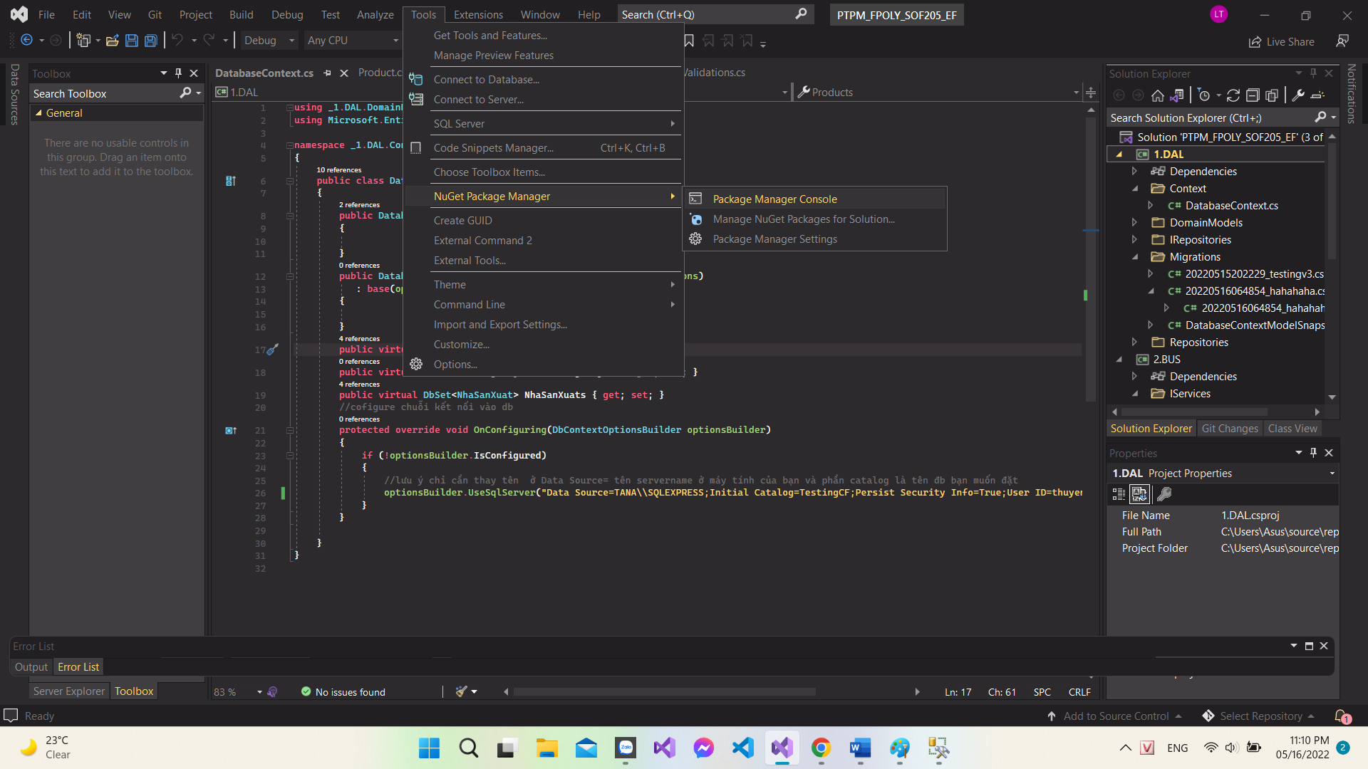

**Chọn đúng như thế nếu không muốn bị ăn khếu vào đầu:**

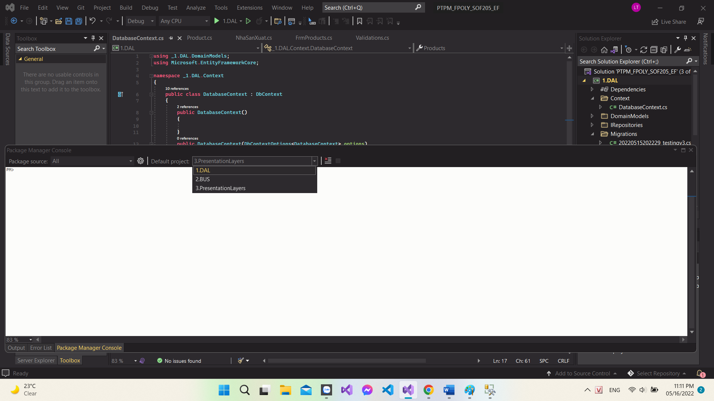

**Sau khi nó xổ ra như này thì khác bố lưu ý 1 điều nhớ phải chọn chỗ default project là tầng 1**

**+gõ add-migration tên tùy bạn muốn đặt nhé xong ấn enter**

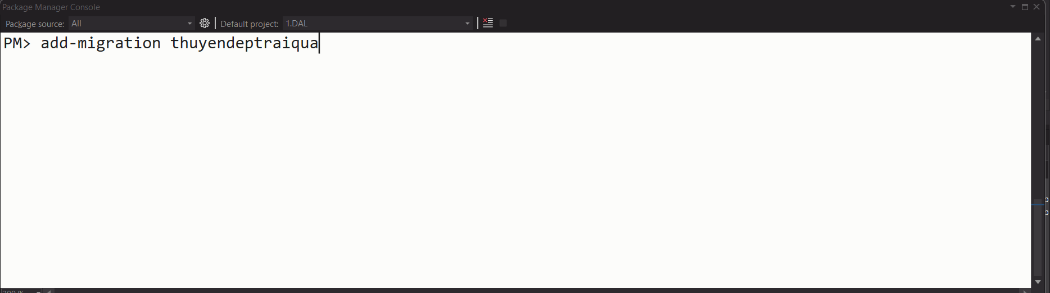

**Khi nó chạy như này rồi**

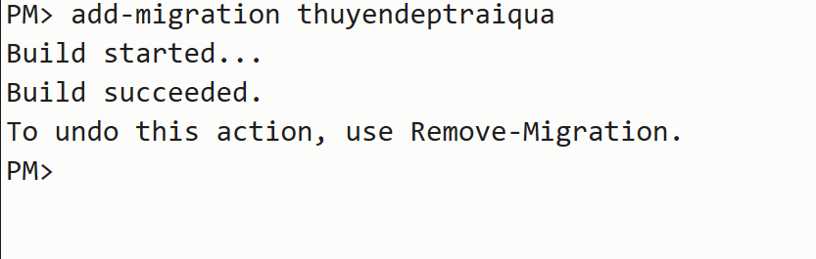

**Tiếp đến gõ update-database nhấn enter**

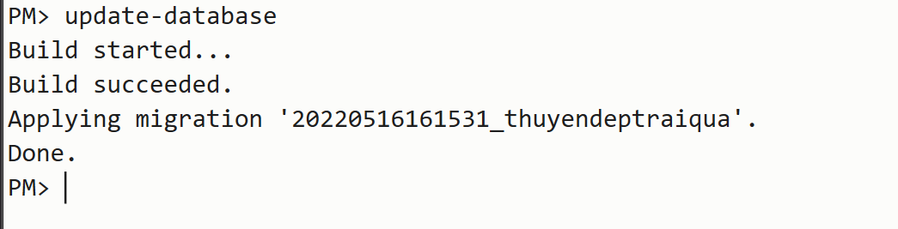

**Thế là xong con ong nhé các của nợ tương tự các của nợ muốn thêm khóa ngoại ,khóa chính ,thuộc tính, thêm bảng, xóa bảng… các của nợ chỉ cần làm xong rồi lại vào bước add-migration rồi update-database là tự các thay đổi sẽ được thay đổi ánh xạ lại vào trong sql của bạn**

**\*Trường hợp các bạn muốn thêm bảng cũng như thêm quan hệ**

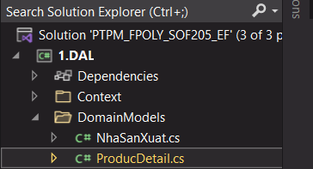

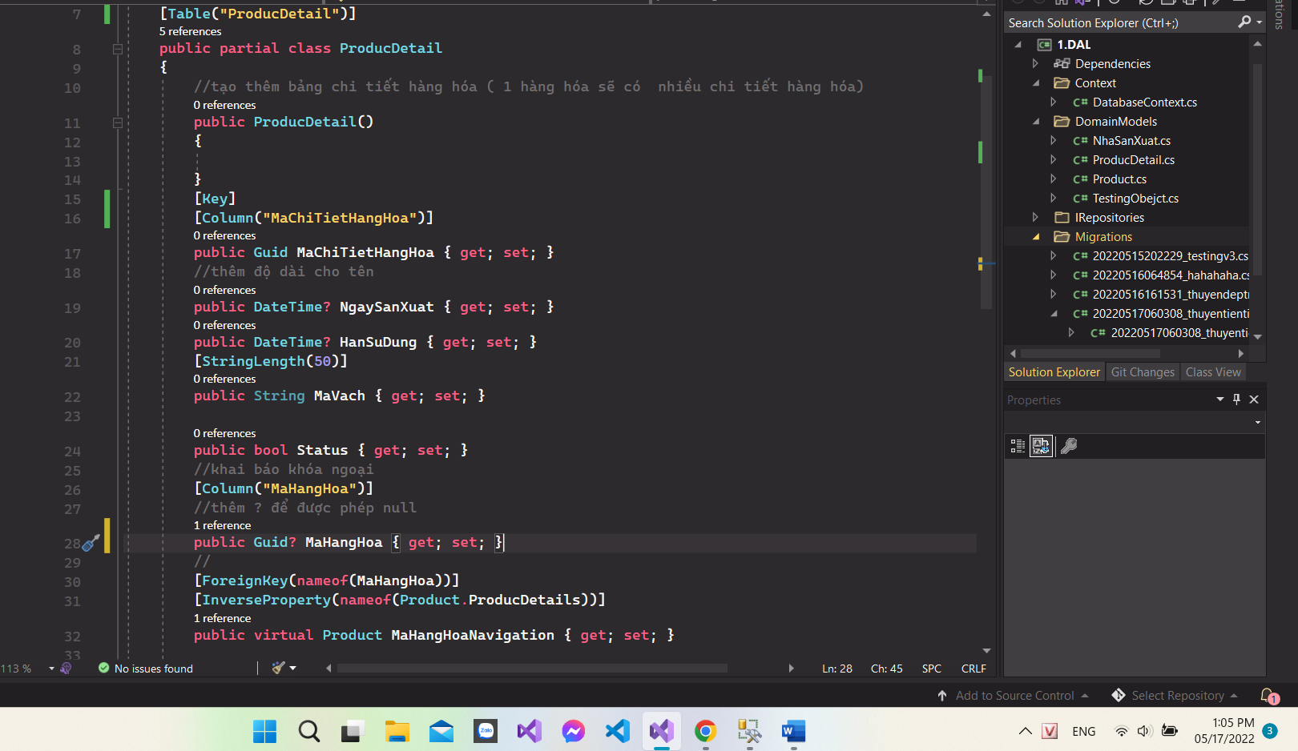

**Và giờ bên bảng chi tiết hàng hóa là bảng nhiều mình sẽ tiến hành thêm các thuộc tính cũng như khóa ngoại là Mã Hàng Hóa cử bảng Hàng Hóa**

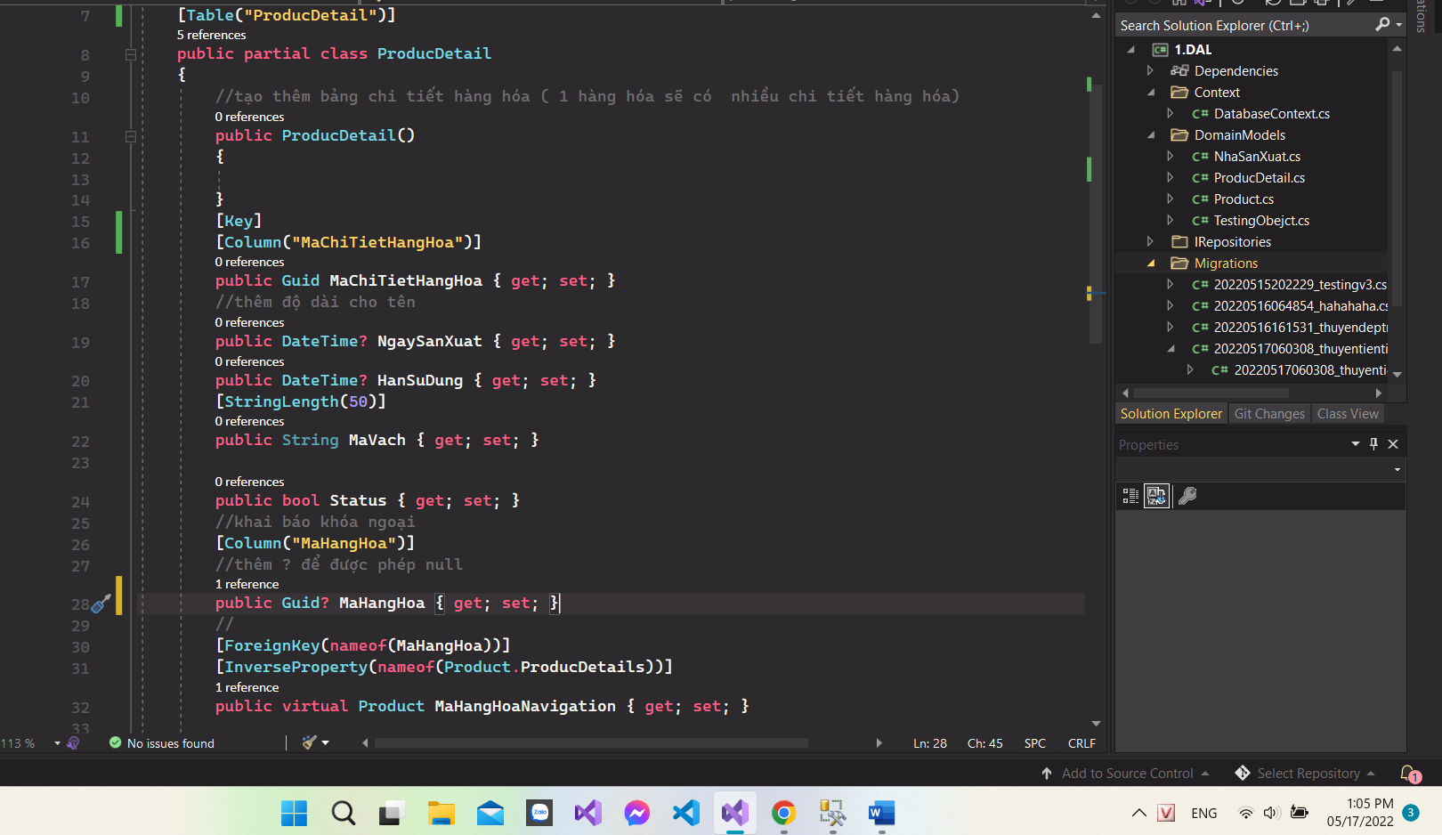

**Tiếp đến bên bảng Product mình sẽ khai báo bảng ProducDetail**

**Bên bảng hàng Hóa Sẽ phải khai báo thêm 2 dòng ở cuối như kia và trên constructor khai báo tập HashSet<ProductDetail> chính là bảng nhiều**

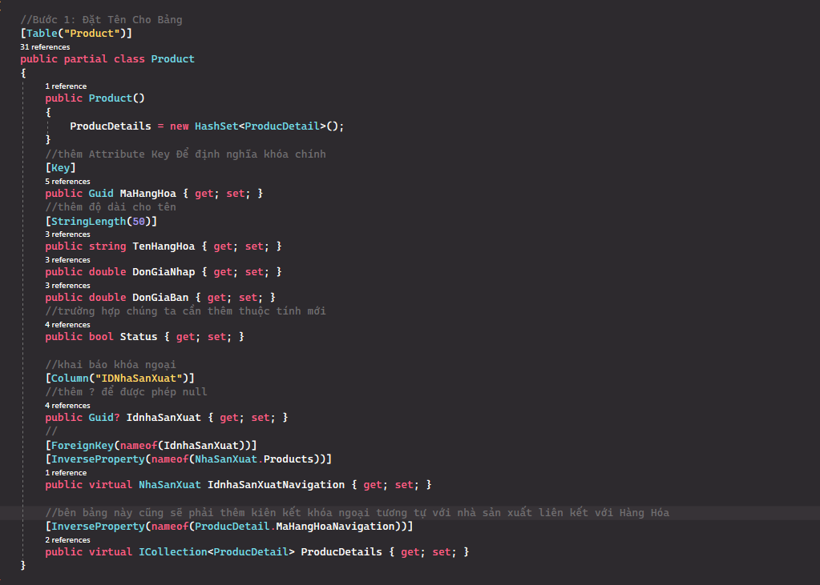

**Mọi người lưu ý khi thêm xong bảng nhớ vào bên DatabaseContext để thêm Dbset<ProductDetail> vào để khi mình dử dụng các phương thức của Dbcontext mới sử dụng được CRUD của bảng ProductDetail**

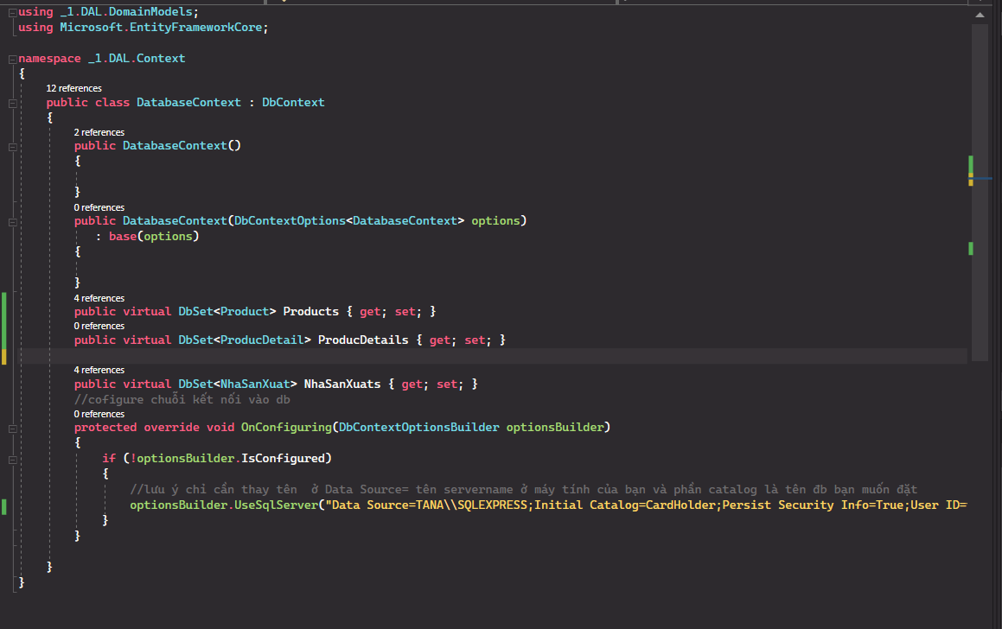

**Giờ đã xong chỉ cần add-migration và update-database lại là chúng đa đã hoàn thành trường hợp muốn modify thêm các thuộc tính, bảng, khóa chính khóa ngoại…**

**Kết quả thu được là đây**

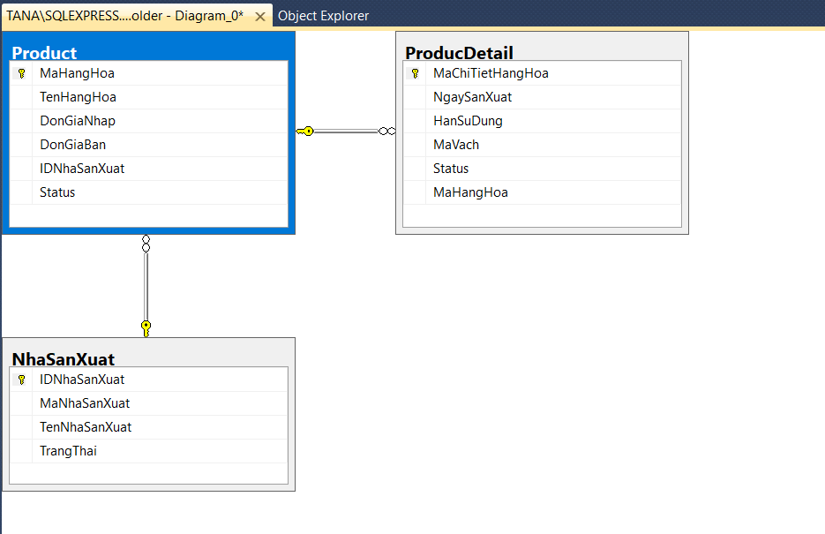

**=============================The End==========================================**

**Xi diu lết tờ at kì 11 ✌️✌️✌️✌️✌️✌️✌️✌️✌️✌️✌️✌️✌️✌️✌️✌️✌️✌️✌️✌️✌️✌️**